
Moção Nº 155/2021

De Congratulações ao projeto “Canções Movimento – Escutas Possíveis” pelo reconhecimento da importância da acessibilidade e da exploração de novas possibilidades de fruição estética para deficientes auditivos por meio da união entre LIBRAS (Língua Brasileira de Sinais) e música.

Excelentíssimo Senhor Presidente,

Nosso Município tem o privilégio de contar com um cenário artístico riquíssimo, recheado de profissionais que só fazem orgulhar nossa cidade. Matheus Pezzotta, compositor, violonista e cantor graduado pela Unesp em 2016, encabeçou, recentemente, um projeto notável por sua audácia e sensibilidade em aliar a linguagem sonora à linguagem visual, agraciando-nos com uma união perfeita entre música e língua de sinais.

Esta Vereadora e este Vereador referem-se às suas Canções Movimento – Escutas Possíveis, resultado do impulso de fomentar uma produção democrática que possibilite o acesso dos bens culturais por comunidades que sofrem com a marginalização de suas vivências. A realização e difusão do registro audiovisual de seis canções de autoria do Sr. Matheus Pezzotta contou com tradução/interpretação simultânea Português-LIBRAS por Sandra Valenzuela, profissional que, com destreza ímpar, soube exprimir as sutilezas do discurso musical para uma outra dimensão linguística, oferecendo ao público uma experiência estética exploradora de novas possibilidades para a arte.

Nas palavras do próprio compositor, “o repertório elaborado sobre violão e voz entrecruza gêneros da tradição oral (samba de bumbo, jongo, bate-coxa) com técnicas e tratamentos da música popular urbana, estabelecendo pontes para novas escutas.”

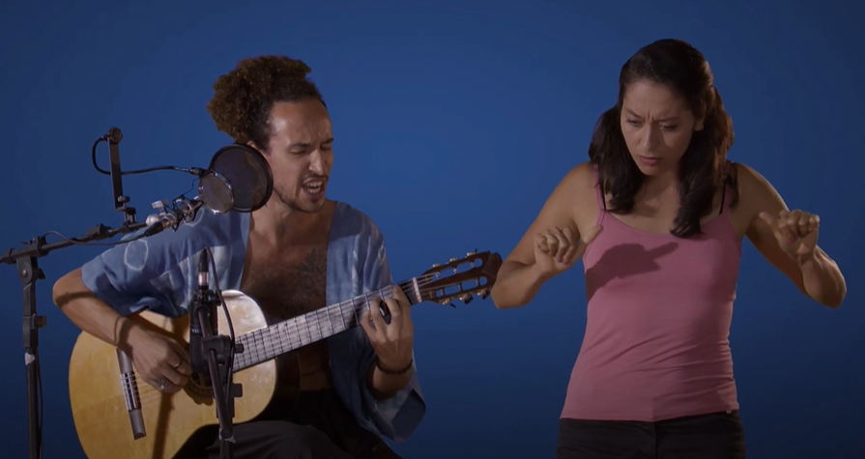

A lírica do tataraneto de Izabel do Carmo — ascendência que o próprio compositor faz questão de ressaltar — trata de suas raízes afro, dos gêneros fundantes da música brasileira e, num sentido mais amplo, é um chamado que alterna entre a festa e a luta, o direito à felicidade e o anseio por um mundo melhor, tensão tão bem registrada na canção “Uma preta no caminho”, dedicada à memória de Marielle Franco e escrita em parceria com o compositor João Bid. A junção dessa poética com a expressividade da tradutora/intérprete Sandra Valenzuela é, sem sombra de dúvidas, um marco na história da arte são-roquense.

Ante o exposto, Cláudia Rita Duarte Pedroso e Paulo Rogério Noggerini Júnior, Vereadores da Câmara Municipal da Estância Turística de São Roque, REQUEREM ao Egrégio Plenário que faça constar, na Ata da presente Sessão, Moção de Congratulações ao projeto Canções Movimento – Escutas Possíveis pelo reconhecimento da importância da acessibilidade e da exploração de novas possibilidades de fruição estética para deficientes auditivos por meio da união entre LIBRAS (Língua Brasileira de Sinais) e música.

Que da presente seja dada ciência ao Sr. Matheus Pezzotta e à Sra. Sandra Valenzuela.

Sala das Sessões Dr. Júlio Arantes de Freitas, 30 de abril de 2021.

ClAudia Rita Duarte Pedroso
(Dra. Claudia Pedroso)
Vereadora

paulo rogério noggerini júnior
(paulo juventude)
Vereador

PROTOCOLO Nº CETSR 30/04/2021 - 11:24 4777/2021/AO

